Tuttuun tapaan kaikki koodin pätkät löytyvät GitHubista <https://github.com/jounikivi/Wep_Ohjelmointi>

web-ohjelmointi kotitehtävät5

# List and shortly explain the benefits of using CSS

Monet CSS:llä tehtävät asiat voidaan tehdä myös HTML:llä HTML-koodin joukkoon.

CSS on kuitenkin joustavampi useiden määritysten suhteen. Esimerkiksi taustavärin voi html:ssä määritellä vain sivulle, taulukolle tai taulukon solulle. CSS:llä taustavärin voi määritellä mille tahansa elementille.

CSS on myös monipuolisempi ja tarjoaa ulkoasun muotoiluun enemmän mahdollisuuksia kuin HTML. CSS on suunniteltu ulkoasun säätelyyn. HTML on alun perin suunniteltu nimenomaan tekstin loogisen rakenteen merkkaukseen. Tällä hetkellä HTML:ää kehitetään taas siihen suuntaan, että HTML toimii vain rakenteen merkkauksena ja kaikki ulkoasua koskevat määritykset tehdään CSS:llä.

CSS:n avulla on myös helpompaa hallita suurten sivustojen tyylejä, koska tyylimääritykset voidaan kirjoittaa vain yhteen tiedostoon, johon viitataan jokaiselta sivulta.

Web-suunnittelija voi itsekin tarjota useita tyylitiedostoja erityyppisiin päätelaitteisiin.

# 2. Explain the structure of the following rule. What are the different parts? What does this particular rule make? Any other observations of it?

h1 {

text-align: center;

color: red;

}

h1 on html koodissa oleva otsikon tagi

text-aling:center tarkoittaa sitä että otsikko näytetään sivun keskelle

color:red tarkoittaa sitä että otsikon väri vaihdetaan punaiseksi

# 3. Make the Your First Style Sheet exercises 11-1 to 11-2 of the course book.

Tässä on molemmat yhdessä 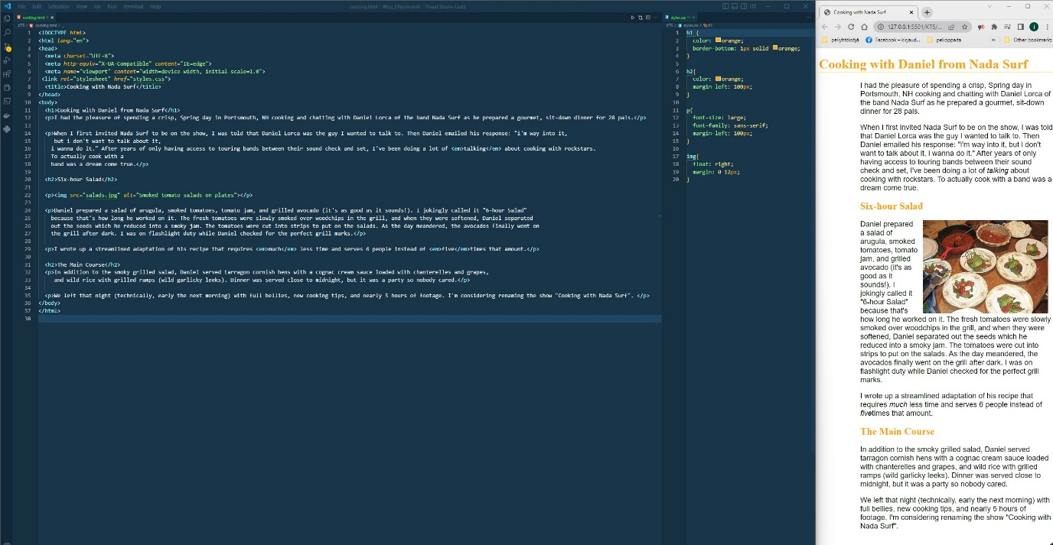

# 4. Explain the different ways to attach stylesheets to the document. What is the most preferred way and why?

CSS voidaan lisätä HTML-dokumentteihin kolmella tavalla: Inline - käyttämällä style-attribuuttia HTML-elementtien sisällä. Sisäinen - käyttämällä style-elementtiä head-osiossa. Ulkoinen - käyttämällä link-elementtiä linkittämiseen ulkoiseen CSS-tiedostoon.

# 5. Understanding inheritance in CSS.

a. What does the inheritance mean in the CSS environment?

CSS:ssä periytyminen ohjaa, mitä tapahtuu, kun elementin ominaisuudelle ei ole määritetty arvoa. CSS-ominaisuudet voidaan luokitella kahteen tyyppiin: periytyneet ominaisuudet, jotka oletuksena asetetaan pääelementin laskennalliseen arvoon

b. Give examples of CSS properties that are inherited and examples of CSS properties that are not inherited.

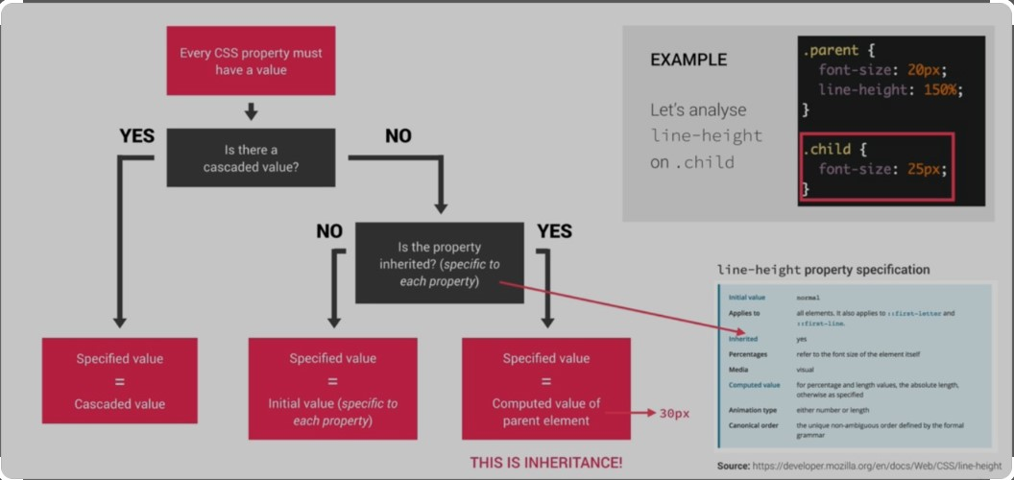

c. Explain shortly why this difference in inheritance makes sense.

Tärkeä tässä on myös perinnön käsite, mikä tarkoittaa, että jotkin CSS-ominaisuudet perivät oletuksena nykyiselle

d. Explain shortly how you can override a value of an inherited property.

Perityn menetelmän ohittamiseksi aliluokan menetelmällä on oltava sama nimi, parametriluettelo ja palautustyyppi (tai palautustyypin aliluokka) kuin emomenetelmällä. Kaikki kutsutut menetelmät on määriteltävä omassa luokassaan tai sen superluokassa.

# 6. Understanding cascade in CSS. Explain the following concepts that affect the selection of a rule.

Kaskadi on algoritmi, joka määrittelee, kuinka käyttäjäagentit yhdistävät eri lähteistä peräisin olevia ominaisuusarvoja. Kaskadi määrittää alkuperän ja tason, jotka ovat etusijalla, kun useamman kuin yhden alkuperän tai kaskadikerroksen ilmoitukset asettavat arvon elementin ominaisuudelle

# 7. Use your personal web page project from the previous tasks. Use the developer tools of your browser and take a screenshot of the Styles window (like below) 1) when a block element is selected on some web page and 2) when an inline element is selected on some web page

